四年级数学上册
《图形与几何》易错知识点

长度单位：
1千米=1000米 1米=10分米
1分米=10厘米 1厘米=10毫米
1米=100厘米 1米=1000毫米

面积单位：（100）
1平方千米=100公顷
1公顷=10000平方米
1平方米=100平方分米
1平方分米=100平方厘米

体积单位：（1000）
1立方米=1000立方分米
1立方分米=1000立方厘米
1升=1000毫升

平面图形的周长和面积计算公式：
长方形周长 =（长+宽）× 2
长方形面积 = 长 × 宽
正方形周长 = 边长 × 4
正方形面积 = 边长 × 边长
平行四边形面积 = 底 × 高
三角形面积 = 底 × 高 ÷ 2

圆柱和圆锥三种关系：
①等底等高： 体积1︰3
②等底等体积：高1︰3
③等高等体积：底面积1︰3

等底等高的圆柱和圆锥：
①圆锥体积是圆柱的1/3，
②圆柱体积是圆锥的3倍，
③圆锥体积比圆柱少2/3，
④圆柱体积比圆锥多2倍。

立体图形的棱长总和、表面积、体积计算公式：
长方体棱长总和 = （长+宽+高）× 4
长方体表面积=（长×宽+长×高+宽×高）×2
长方体体积=长×宽×高
正方体棱长总和=棱长×12
正方体表面积=棱长×棱长×6
正方体体积=棱长×棱长×棱长
圆柱体侧面积=底面周长×高
圆柱体表面积=侧面积+底面积×2
圆柱体体积=底面积×高
圆柱体表面积=底面积×高×1/3

例1、如下图，甲、乙两图形都是正方形，它们的边长分别是10厘米和12厘米.求阴影部分的面积。
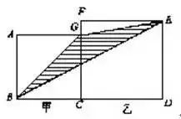
一句话：阴影部分的面积等于甲、乙两个正方形面
积之和减去三个“空白”三角形（△ABG、△BDE、△EFG）的面积之和。

例2、如下图，正方形ABCD的边长为6厘米，△ABE、△ADF与四边形AECF的面积彼此相等，求三角形AEF的面积。
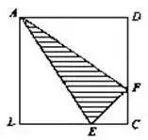
一句话：因为△ABE、△ADF与四边形AECF的面积彼此相等，都等于正方形ABCD面积的三分之一，也就是12平方厘米。
解：S△ABE=S△ADF=S四边形AECF=12（平方厘米）
在△ABE中，因为AB=6厘米，所以BE=4厘米，同理DF=4厘米，因此CE=CF=2厘米，
∴△ECF的面积为2×2÷2=2（平方厘米）。
S△AEF=S四边形AECF-S△ECF=12-2=10

例3、两块等腰直角三角形的三角板，直角边分别是10厘米和6厘米。如右图那样重合.求重合部分（阴影部分）的面积。
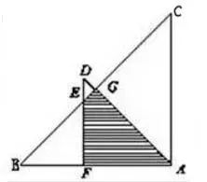
一句话：阴影部分面积=S△ABG-S△BEF，S△ABG和S△BEF都是等腰三角形

